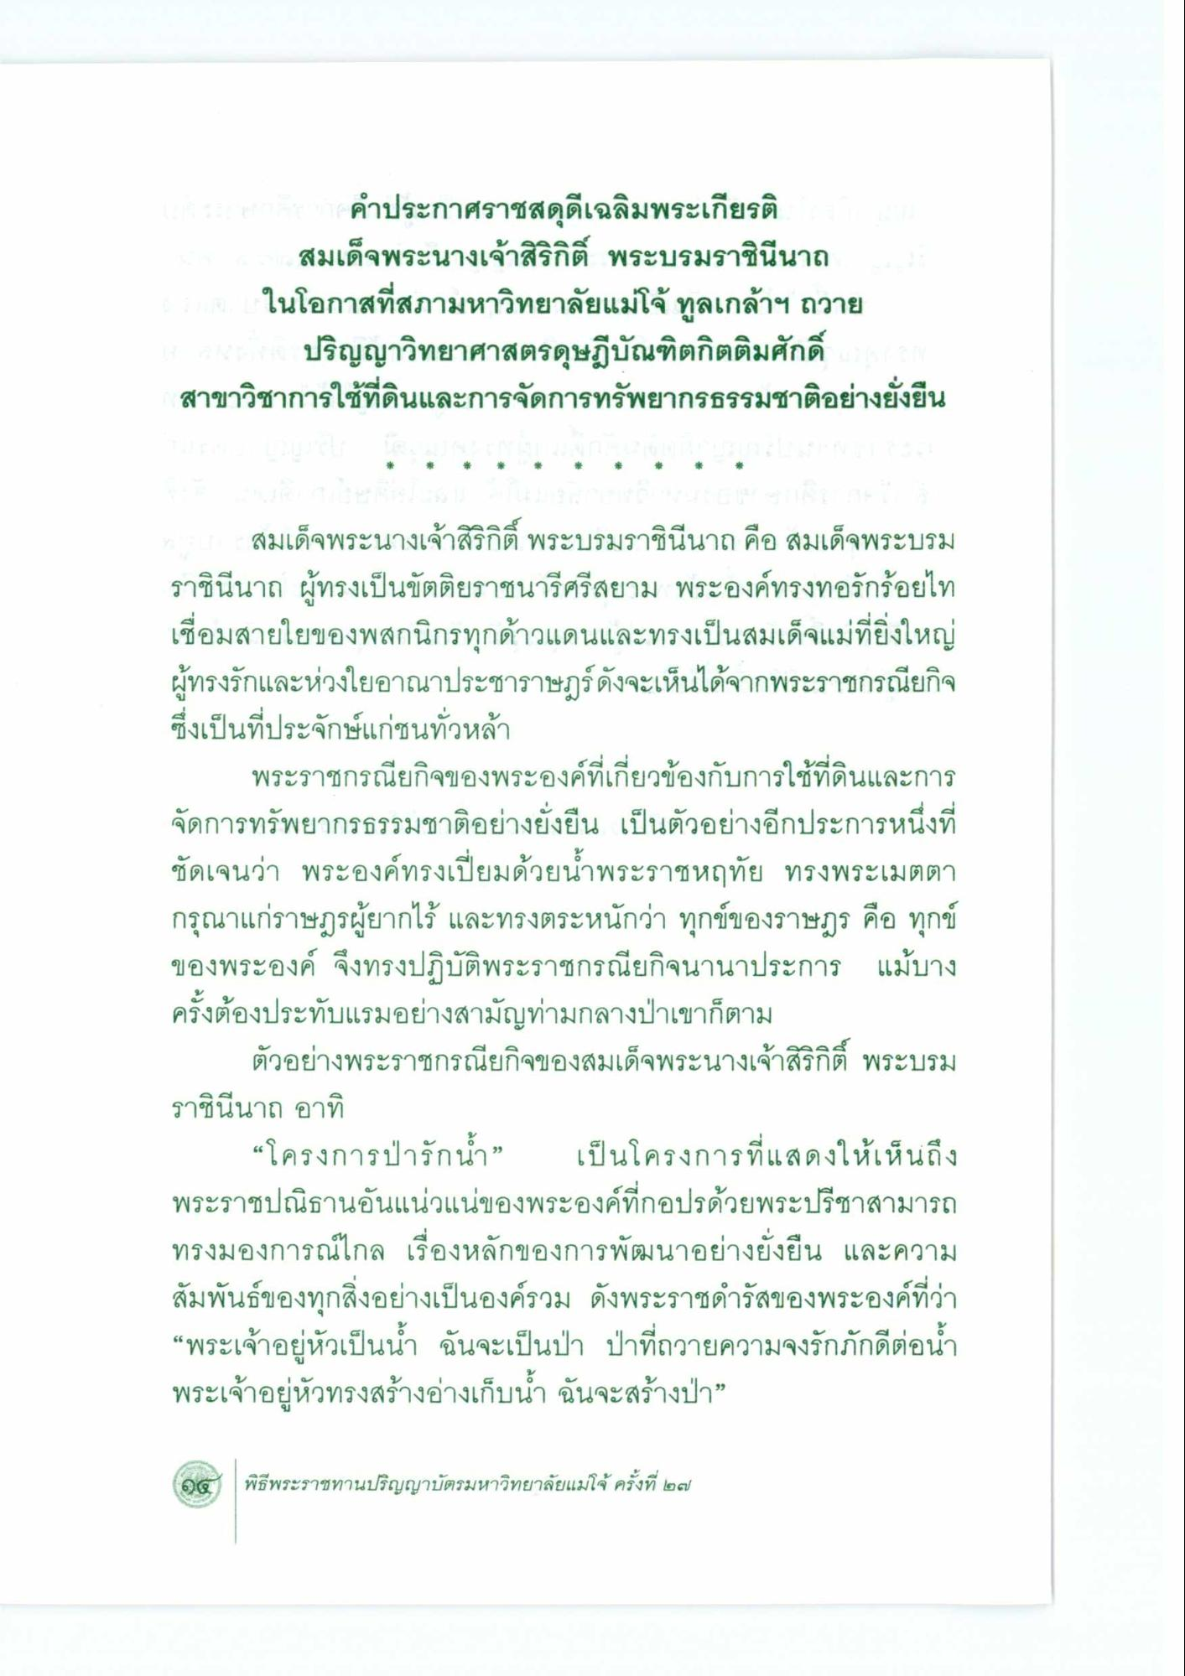
สมเด็จพระนางเจ้าสิริกิติ์ พระบรมราชินีนาถ
ปริญญาวิทยาศาสตรดุษฎีบัณฑิตกิตติมศักดิ์ สาขาวิชาการใช้ที่ดินและการจัดการทรัพยากรธรรมชาติอย่างยั่งยืน
สมเด็จพระนางเจ้าสิริกิติ์ พระบรมราชินีนาถ คือ สมเด็จพระบรม ราชินีนาถ ผู้ทรงเป็นขัตติยราชนารีศรีสยาม พระองค์ทรงทอรักร้อยไท เชื่อมสายใยของพสกนิกรทุกด้าวแดนและทรงเป็นสมเด็จแม่ที่ยิ่งใหญ่ ผู้ทรงรักและห่วงใยอาณาประชาราษฎร์ดังจะเห็นได้จากพระราชกรณียกิจ ซึ่งเป็นที่ประจักษ์แก่ชนทั่วหล้า
พระราชกรณียกิจของพระองค์ที่เกี่ยวข้องกับการใช้ที่ดินและการ จัดการทรัพยากรธรรมชาติอย่างยั่งยืน เป็นตัวอย่างอีกประการหนึ่งที่ ชัดเจนว่า พระองค์ทรงเปี่ยมด้วยน้ําพระราชหฤทัย ทรงพระเมตตา กรุณาแก่ราษฎรผู้ยากไร้ และทรงตระหนักว่า ทุกข์ของราษฎร คือ ทุกข์ ของพระองค์ จึงทรงปฏิบัติพระราชกรณียกิจนานาประการ แม้บาง ครั้งต้องประทับแรมอย่างสามัญท่ามกลางป่าเขาก็ตาม
ตัวอย่างพระราชกรณียกิจของสมเด็จพระนางเจ้าสิริกิติ์ พระบรม ราชินีนาถ อาทิ
“โครงการป่ารักน้ํา” เป็นโครงการที่แสดงให้เห็นถึง พระราชปณิธานอันแน่วแน่ของพระองค์ที่กอปรด้วยพระปรีชาสามารถ ทรงมองการณ์ไกล เรื่องหลักของการพัฒนาอย่างยั่งยืน และความ สัมพันธ์ของทุกสิ่งอย่างเป็นองค์รวม ดังพระราชดํารัสของพระองค์ที่ว่า “พระเจ้าอยู่หัวเป็นน้ํา ฉันจะเป็นป่า ป่าที่ถวายความจงรักภักดีต่อน้ํา พระเจ้าอยู่หัวทรงสร้างอ่างเก็บน้ํา ฉันจะสร้างป่า”

